|  |  |
| --- | --- |
| МАСТЕР КЛАСС ДЛЯ ПЕДАГОГОВ ДОУ  «ВОЛШЕБНОЕ ТЕСТО» | http://cs323123.vk.me/v323123219/3f62/AXPHlds7w4w.jpg |
| http://cs323123.vk.me/v323123219/3f91/2_VIcVUcWK0.jpg | **Воспитатель**  **МБДОУ «Детский сад № 63»**  **Хайруллина Г.Р.** |

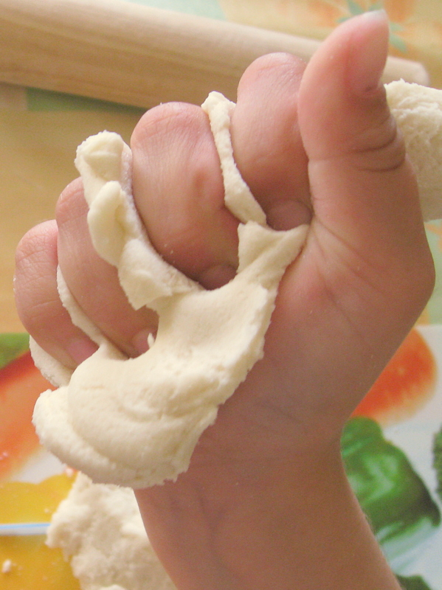 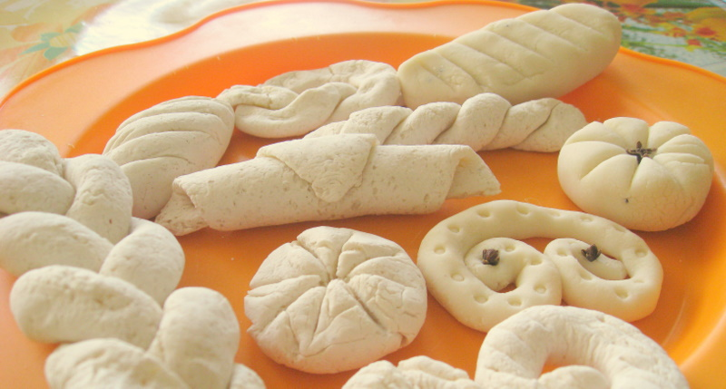

|  |  |
| --- | --- |
| ingridienty | **Искусство лепки из солёного теста называется тестопластикой.**  **Лепка из солёного теста – это одно из самых популярных художественных занятий** |

**Популярность тестопластики**

|  |  |
| --- | --- |
| **20130606114606** | **Вот почему, когда-то давным-давно, в старину, люди начали лепить хлебные лепёшки из муки и воды их обжигали на раскаленных камнях. Из теста выпекали не только хлеб, но и декоративные изделия.** |
| **В Германии и Скандинавии было принято изготавливать пасхальные и рождественские сувениры из солёного теста.**  1334145575_recept-na-pasxu-vishnevye-zajcy | **4 11** |

**Популярность тестопластики**

|  |  |
| --- | --- |
| 0_74f4f_9b5c9d53_XL | 3032516 |
| **В странах Восточной Европы популярны большие картины из теста.** |

**Популярность тестопластики**

|  |  |
| --- | --- |
| **В Греции и Испании во время торжеств**  **в честь Богоматери на алтарь кладут великолепные хлебные венки, украшенные пышными орнаментами**. | 1269435111_17 |
| solenoe-testo-novogodnie-podelki-5-e1323700922922 | **Когда главным символом рождества стала ёлка, люди изготавливали из хлебного теста рождественские украшения. Для сохранения украшений от поедания малышами и насекомыми в тесто добавляли большое количество соли. Так возникло солёное тесто**.  елочная-игрушка3 |

**Популярность тестопластики**

**Обереги из теста на Руси**

|  |  |
| --- | --- |
| dscn0455n | gerl |
| 213134-743d8-38096521-m750x740-uc9cfd kopiya_0 |

**Влияние занятий тестопластикой для педагогов:**

|  |  |
| --- | --- |
| ***• Профилактика эмоционального выгорания.***  ***• Формирование положительной самооценки.***  ***• Реализация творческого потенциала.***  ***• Позитивное влияние на психическое и физическое здоровье.***  ***• Развитие мелкой моторики, создания целостного образа.***  ***• Передача приемов лепки с целью обучения детей (взрослых)***  ***• Профессиональная самореализация педагога***  C:\Users\магазин\Desktop\104NIKON\SDC11478.JPG C:\Users\магазин\Desktop\104NIKON\SDC11473.JPG | C:\Users\магазин\Desktop\104NIKON\SDC11474.JPG |
| C:\Users\магазин\Desktop\104NIKON\SDC11475.JPG C:\Users\q53\Desktop\Г.Р.конкурс\12-salt-dough.jpg | |

**ТЕСТОПЛАСТИКА** 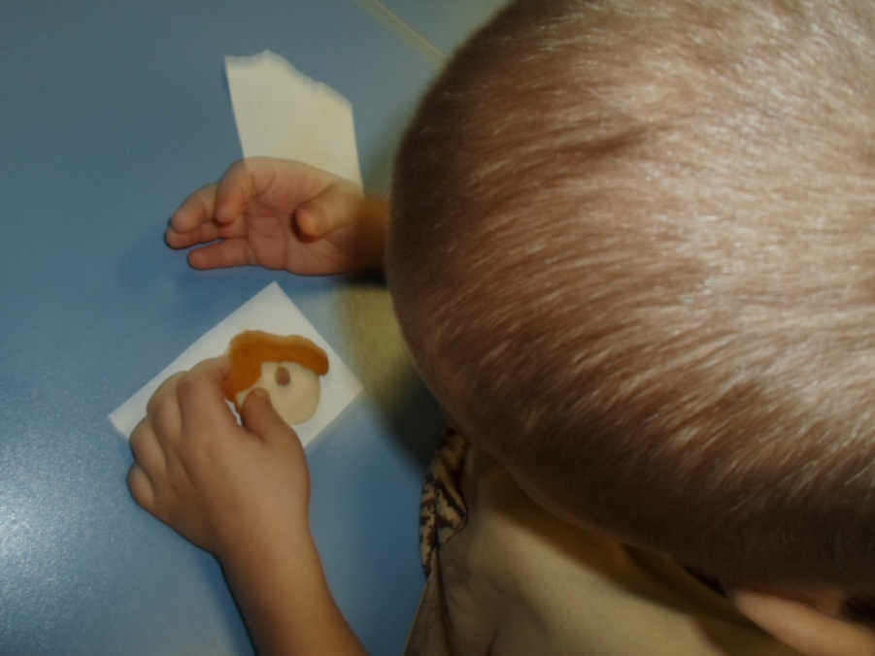 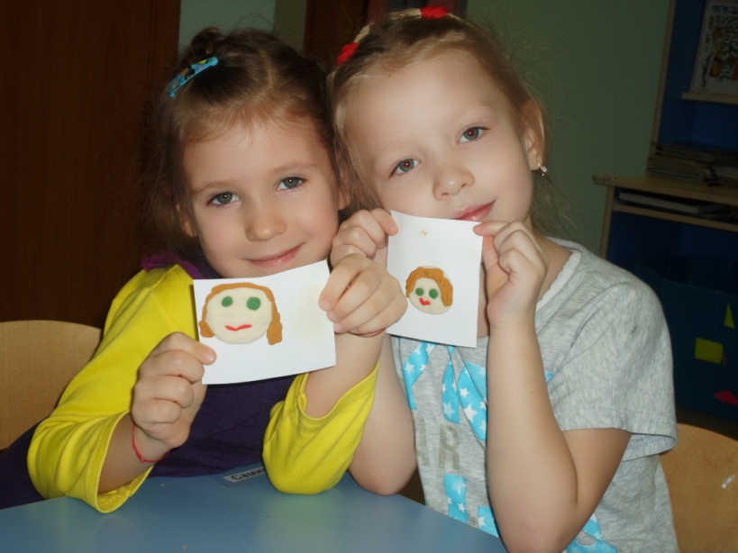

**Тестопластика – искусство создания объемных и рельефных изделий из теста**

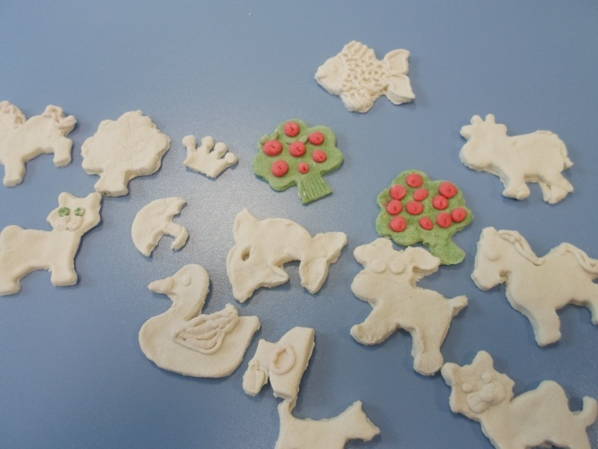 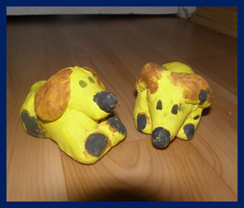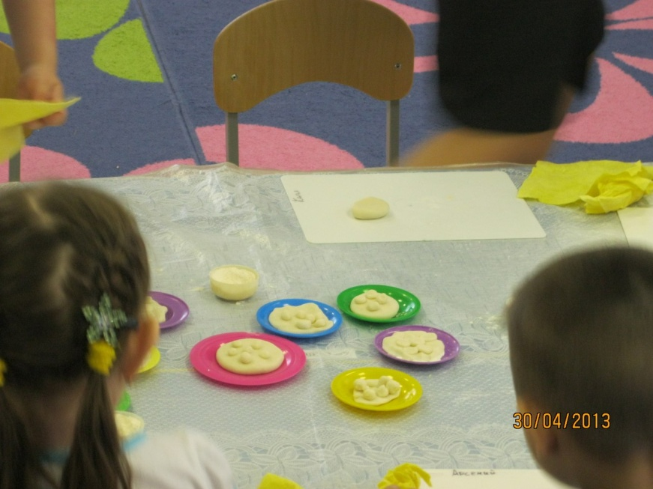

**Рецепты**

|  |  |  |
| --- | --- | --- |
| **Классический рецепт:**  **Мука – 300 г (2 чашки)**  **Соль – 300 г (1 чашка)**  **Вода – 200 г (200мл).**  **\*\*\*\*\*\*\*\*\*\*\*\*\*\*\*\*\*\*\*\*\*\***  **Твердое тесто для изразцов:**  **200 г муки**  **400 г соли**  **1 ст. ложка клея ПВА \*\*\*\*\*\*\*\*\*\*\*\*\*\*\*\*\*\*\*\*\*\*\***  **Тесто для утонченной обработки:** |  |  |
| **200 г муки**  **200 г соли**  **100 г крахмала или 1 ст. ложка подсолнечного масла**  **150 мл воды** |  | |

|  |  |
| --- | --- |
| **Комочек солёного теста – Лепить из него интересно! Комочек из теста мягкий, На ощупь приятный и гладкий. Лежит у меня на ладошке, Слепить из него могу кошку, Слонёнка слепить или мишку, Картинку, что видела в книжке. Смотрю на него и гадаю, Слепить из него что – не знаю. Комочек помяла немножко, Слеплю ему ручки и ножки, Слеплю ему ушки и глазки, И вместе отправимся в сказку! *И.Ю. Глебова*** | 59288922_1274388683_PICT1382  1326828356_72 |

|  |  |
| --- | --- |
| Лепка: панношки из теста " ProstoDelkino.com - поделки своими руками. | Лепка - Морская рамка " Поиск мастер классов, поделок своими… Как делать новогодние поделки для мамы? |
| Страна мастеров мастер класс из теста - Поделки | Поделки из соленого теста для детей - Поделки, делаем самостоятельно |

***Используя одну из техник декоративно-прикладного творчества «Тестопластика», можно создать множество красивых, уникальных вещей***

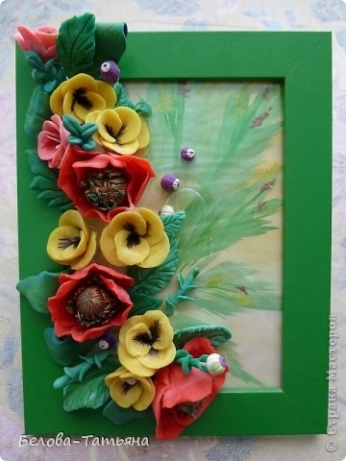 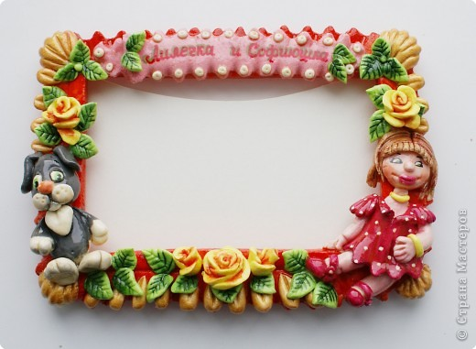

|  |  |
| --- | --- |
|  | http://kalatea.wmsite.ru/_mod_files/ce_images/lepestki_1.jpghttp://kalatea.wmsite.ru/_mod_files/ce_images/rozy1.jpghttp://kalatea.wmsite.ru/_mod_files/ce_images/ramka_2.jpg |

|  |  |
| --- | --- |
|  | http://kalatea.wmsite.ru/_mod_files/ce_images/ramka1.jpg |
| http://kalatea.wmsite.ru/_mod_files/ce_images/lepestok_roza.jpg |

ТВОРИТЕ И НАСЛАЖДАЙТЕСЬ!!!